 |  |  | SAKARYA ÜNİVERSİTESİ
ALMAN DİLİ VE EDEBİYATI BÖLÜMÜ
2025-2026 ÖĞRETİM YILI BAHAR YARIYILI BÜTÜNLEME SINAV PROGRAMI
- Sınıf
Tarih | Saat | Dersin Adı |  |  | Öğretim Elemanı |  |  | Sınıf | Gözetmen
30.06.2026 | 13.00 | Kültür Tarihi II |  |  | Doç. Dr. N. ULUÇ |  |  | 210 | DT
01.07.2026 | 10.00 | Karşılaştırmalı Dilbilgisi II |  |  | Dr. Öğr. Üyesi M. S. TÜRK |  |  | 210 | AK
01.07.2026 | 11.00 | Edebiyat Bilimine Giriş II |  |  | Dr. Öğr. Üyesi M. S. TÜRK |  |  | 210 | AK
02.07.2026 | 10.00 | Edebi Metin Türleri II |  |  | Doç. Dr. A. KELEŞ |  |  | 210 | EG
02.07.2026 | 13.00 | Dilbilimine Giriş II |  |  | Prof. Dr. M. TOSUN |  |  | 210 | EG
- Sınıf
Tarih | Saat |  |  |  | Öğretim Elemanı |  |  | Sınıf
29.06.2026 | 10.00 | Modern Alman Edebiyatı |  |  | Doç. Dr. C. ARSLAN |  |  | 210 | DT
29.06.2026 | 12.00 | Dilbilgisi II |  |  | Arş. Gör. Dr. D. TEZGEL |  |  | 210 | DT
29.06.2026 | 13.00 | Çeviri II |  |  | Dr. Öğr. Üyesi F. ŞİMŞEK |  |  | 210 | DT
30.06.2026 | 14.00 | Edebiyat Tarihi II |  |  | Doç. Dr. N. ULUÇ |  |  | 210 | DT
02.07.2026 | 11.00 | Seçimli Yabancı Dil (İngilizceII) |  |  | Prof. Dr. M. TİMUÇİN |  |  | 210 | EG
02.07.2026 | 15.00 | Yorumbilim II |  |  | Prof. Dr. M. TOSUN |  |  | 210 | EG
- Sınıf
Tarih | Saat |  |  |  | Öğretim Elemanı |  |  | Sınıf
29.06.2026 | 11.00 | Avusturya Edebiyatı |  |  | Doç. Dr. C. ARSLAN |  |  | 210 | DT
29.06.2026 | 14.00 | Kültürbilime Giriş |  |  | Dr. Öğr. Üyesi F. ŞİMŞEK |  |  | 210 | DT
29.06.2026 | 15.00 | B2.2 Okuma Becerisi |  |  | Arş. Gör. Dr. D. TEZGEL |  |  | 210 | DT
01.07.2026 | 13.00 | Edebiyat ve Medya II |  |  | Doç. Dr. A. KELEŞ |  |  | 210 | AK
01.07.2026 | 14.00 | İmgebilim |  |  | Prof. Dr. F.KIZILER EMER |  |  | 210 | AK
02.07.2026 | 14.00 | Edebiyat Çevirisi II |  |  | Prof. Dr. M.TOSUN |  |  | 210 | EG
- Sınıf
Tarih | Saat |  |  |  | Öğretim Elemanı |  |  | Sınıf
29.06.2026 | 16.00 | Sunum ve Tartışma |  |  | Dr. Öğr. Üyesi D. UYSAL |  |  | 40 nolu oda | -
01.07.2026 | 12.00 | Kültürlerarası Edebiyat |  |  | Doç. Dr. A. KELEŞ |  |  | 210 | AK
01.07.2026 | 15.00 | Kültürlerarası İletişim |  |  | Dr. Öğr. Üyesi F. ŞİMŞEK |  |  | 210 | AK
01.07.2026 | 16.00 | Komparatistiğin Tem. |  |  | Prof. Dr. F.KIZILER EMER |  |  | 210 | AK
02.07.2026 | 12.00 | Metinlerle Mesleki Çeviri |  |  | Prof. Dr. M. TİMUÇİN |  |  | 210 | EG
02.07.2026 | 16.00 | Roman Analizi II |  |  | Prof. Dr. F.KIZILER EMER |  |  | 210 | EG
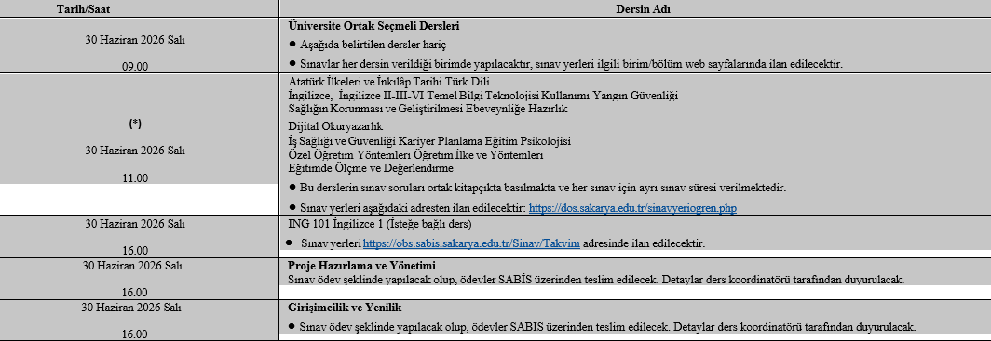

Alman Dili ve Edebiyatı Bölüm Başkanı
Prof. Dr. Muharrem TOSUN

